桃園市110年度生命教育專題教案甄選實施計畫
壹、依據：
一、教育部國民及學前教育署推動高級中等以下學校生命教育實施計畫
二、桃園市110年度友善校園學生事務與輔導工作計畫
三、桃園市忠貞國小生命教育中心110年度計畫
貳、目的：
一、透過生命教育五大主題進行課程教案的設計實作與實施，進行生命教育素養導
向教學設計培訓，深化生涯議題的生命教育課程。
二、呈現生命教育教師學習社群增能研習的學習成果。
三、鼓勵110年度掌握國民小學生命教育學習主題之執行重點，進而促進學校創
新規劃及執行生命教育，推動學校教師及學生積極參與生命教育相關教學
及活動。
參、辦理單位
一、指導單位：教育部
二、主辦單位：桃園市政府教育局
三、承辦單位：桃園市平鎮區忠貞國民小學
肆、收件時間：110年11月1日起至同年11月19日截止。
伍、參加對象：
桃園市公私立國小行政人員、教師、代理教師或實習教師，每組限1〜3人。
陸、獎勵
生命教育EQ專題教案優選2件，每件頒發發表稿費及桃園市政府獎狀。
生命教育AQ專題教案優選2件，每件頒發發表稿費及桃園市政府獎狀。
生命教育MQ專題教案優選2件，每件頒發發表稿費及桃園市政府獎狀。
生命教育其他專題教案優選4件，每件頒發發表稿費及桃園市政府獎狀。
柒、作品規格：
一、主題：
參賽者應以「十二年國教課綱」課程綱要中與生命教育相關內容為發想主題，
每件參賽教學方案應完整呈現大單元課程設計的內容。
二、教案設計格式
請使用「附件二：教案設計格式」，稿件版面設定以A4規格，不接受手寫稿。
字體：12字級，單行間距，標楷體，標點符號採全形字。
多媒體檔：建議以PowerPoint製作多媒體數位內容檔案。
三、作品繳交：
1、本教案以尚未正式發表之著作為限。
2、若投稿二件以上作品，必須分開準備下述各項資料
繳交資料 |  | 注意事項
1 | 報名表1份（附件一） | 需所有參賽者簽名
2 | 切結書1份（附件二） | 需所有參賽者簽名
3 | 授權書1份（附件三） | 需所有參賽者簽名
4 | 教學方案1份（格式見附件四）
5 | 資料光碟片1份  光碟內容：  教學方案之可編輯之docx檔及pdf檔。  教學素材之所有檔案（含簡報檔及影像檔）。 | 光碟正面註明【教案主題、參賽者姓名】

四、獲獎之稿件作者需同意無償由主辦單位出版發行，以利學術交流及分享研究成
果。
五、所繳交之甄選資料恕不退回，請自存備份。
六、得獎作品須參加桃園市生命教育教師學習社群增能-成果發表。
捌、承辦單位獎勵
本活動辦理完畢後，承辦學校相關工作人員，得依據「桃園市立各級學校教職員
獎懲要點」辦理敘獎。承辦市級各項文教與競賽活動得敘九名以下嘉獎一次，並
依實際表現優良者給予獎狀一紙若干名。
玖、本計畫報部核准後實施，修正時亦同。

附件四-1
桃園市110年度生命教育專題教案甄選報名表
收件編號（主辦單位填寫）
參賽者編號 |  | 1.（召集人） | 2. | 3.
教師姓名
服務學校
職稱 |  | □正式老師  □代理老師  □實習教師 | □正式老師  □代理老師  □實習教師 | □正式老師  □代理老師  □實習教師
E-mail
聯絡電話 | O
 | H
 | 手機
郵遞區號
通訊地址
親筆簽名
附件四-2
桃園市110年度生命教育專題教案甄選切結書
本人參加桃園市生命教育中心「110年度桃園市生命教育專題教案甄選活動」所設計之教案（教案名稱） （含必要教材）乙式依「桃園市110年度生命教育專題教案甄選活動」之規定參與教案設計。
本人保證報名表填寫之個人資料皆真實正確，此作品未曾參與其他競賽獲獎，且無違反著作權法相關事宜。倘違反規範而獲獎者，本人願接受主辦單位取消獲獎資格及相關處分。本人同意入選作品與作品內容素材之著作財產權屬本人與主辦單位共同所有，並同意主辦單位擁有專屬無償使用權，得以任何形式無償使用（包括公開展示、重製、編輯、推廣、公佈、發行和以其他合作方式利用本作品內容），以及行使其他法定著作財產權所包括之權利，並得視需要請參賽者無償配合修改。
本人已經詳讀「桃園市110年度生命教育專題教案甄選活動」實施計畫及投稿須知所列之各項事項，同意接受並遵守。
此致 桃園市忠貞國小生命教育中心
立切結書人一（簽名）：
戶籍地址：
身份證統一編號：

立切結書人二（簽名）：
戶籍地址：
身份證統一編號：

立切結書人三（簽名）：
戶籍地址：
身份證統一編號：

中華民國 年 月 日
附件四-3
桃園市110年度生命教育專題教案甄選活動授權書
本人參加忠貞國小桃園市生命教育中心「桃園市110年度生命教育專題教案甄選活動」，茲同意就參賽之教材、教案等相關資料授權主辦單位為下列行為：
- 該項教材、教案予以重製、公開發表或發行，應註明教材、教案為本人著作之旨。
- 於著作權宣導之範圍內（非營利之目的），將前項教案設計於以編輯或重製後，不限時間、地點、次數公開播送或教育推廣之用。
此致 桃園市忠貞國小生命教育中心
授權人一（簽名）：
戶籍地址：
身份證統一編號：
授權人二（簽名）：
戶籍地址：
身份證統一編號：
授權人三（簽名）：
戶籍地址：
身份證統一編號：

中華民國 年 月 日
附件四-4
桃園市110年度生命教育專題教案甄選活動教案設計格式1
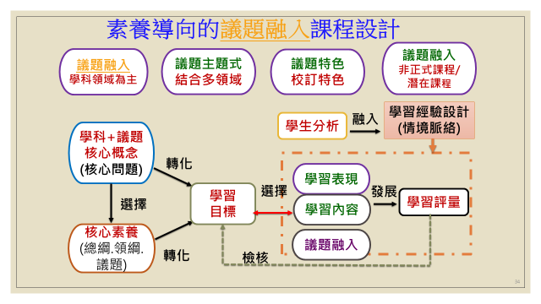
生命教育議題融入 領域- 科課程示例
「教案名稱(單元)」
一、內容說明
(一)設計理念：
(二)單元架構圖：
(三)單元內容：
領域/科目 |  | 領域/ 科  活動 | 設計者
實施年級 |  | □第一學習階段 年級  □第二學習階段 年級  □第三學習階段 年級  □第四學習階段 年級  □第五學習階段 年級 | 教學節數
實施類別 |  | 單一領域融入  跨領域融入（ 領域）  跨科融入  跨議題融入 | 實施時間 |  | 領域/科目  校訂必修/選修  團體活動時間  彈性學習課程/時間
單元名稱
設計依據
核心  素養 | 總綱  核心素養
領域
核心素養
具體內涵
綜合  活動 | 主題軸 | 若非綜合活動領域就刪除此欄
 | 主題項目 | 若非綜合活動領域就刪除此欄
學習  重點 | 學習表現
 | 學習內容
生命教育議題  融入 | 學習主題
 | 實質內涵
教材來源
教學設備
學習目標
- 整合知識、技能與情意態度(素養導向)
- 找出學科核心概念+融入議題核心概念(學生要學什麼？)
-呼應總綱/領綱(或議題)之核心素養
-學科單元學習表現/學習內容之達成
- 以學生為主體的學習目標敘寫
例如：
- 理解思考的正確方法。
- 分辨事實與觀點的差異。
- 分享生活中美的人事物，體察每個人美感的多樣性。
學習活動設計
學習活動內容及實施方式(含教學策略) |  |  |  | 時間 |  | 學習評量
活動一(第一節)：
原則：1.敘寫學生活動流程而非老師說的話
2.注意核心提問
3.引導思考
活動二(第二節)：

活動三(第三節)：

二、教學提醒(或省思)
三、附錄(課程會用到的作業或資料)

附錄一：

附錄二：

附錄三：
四、參考資料
(一)書籍
(二)網站
桃園市110年度生命教育專題教案甄選活動教案設計格式2
非正式課程模組思考架構參考
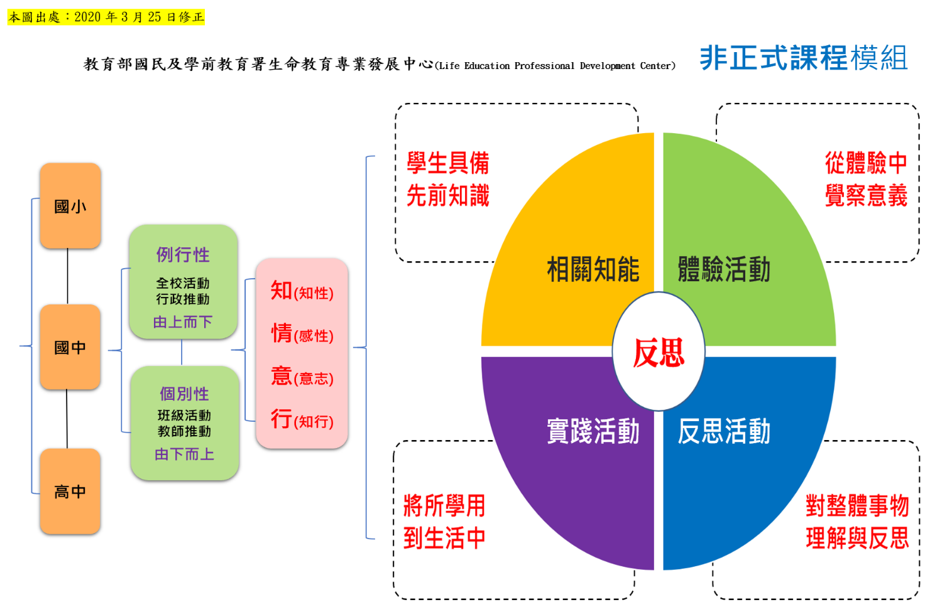
生命教育非正式課程模組教案設計說明
- 每個部分都可以提供「反思」的問題
- 每個部分的「順序可改變」(請自行調整、移動)
視活動的順序，加以調整。可能是先體驗後帶出主題，再整合知識。
- 相關知能：
原則：預期學生能獲得有系統的「知」(課前的「知」)。
- 體驗活動：
原則：
1.活動流程：敘寫學生活動流程而非老師說的話。
2.掌握活動核心概念(如，感恩、正義、尊重、同理、去除偏見)，如何結合學科學習重點、融入議題實質內涵。
3.如何設計能引發學生能設身處地、感同身受。
- 反思活動：
原則：
1.回顧活動流程。
2.彙整學生如何理解？形塑「再知」系統，更深的理解意涵(如，感恩、正義、尊重、同理、去除偏見)。
3.引導思考(進行思辨、學習紀錄、評量方式)。
- 實踐活動：
原則：
1.反省後的發願力行：敘寫學生可能的行動，如何在日常生活中實踐知行合一？(如，能做甚麼？刻意不做甚麼？)
2.掌握核心概念，嘗試行動方案、如何事後評估？
3.引導思考(進行評估、再修正行動方案，再行)。
生命教育非正式課程模組
「主題活動名稱」
一、內容說明
(一)設計理念與規劃：
原則：1.非正式課程(活動)的預期成效
2.說明活動前的提醒或建議
3.說明行政事務、簡述講師、邀請單位、對象
4.說明行政與教學如何準備、合作？
(二)活動架構圖：(系統性呈現活動架構)
(三)單元內容：
活動名稱 |  |  | 設計者  (行政/任課老師)
實施時間 |  | 領域/科目  校訂必修/選修  團體活動時間  彈性學習課程/時間  朝會/晨光時間  聯課活動/班會  其它： | 實施年級/對象 |  |  | 如：第一學習階段/一年級所有新生
活動節數/時數 |  |  | 教學節數
設計依據
核心  素養 | 總綱  核心素養
領域
核心素養
具體內涵
(領域)  學習  重點 | 學習表現 | 若設計某一領域之非正式課程教學模組，可有該領域之學習表現與學習內容。
 | 學習內容
生命教育議題  融入 | 學習主題
 | 實質內涵
教材來源
教學設備
學習目標
- 整合知識、技能與情意態度(素養導向)
- 找出學科核心概念+融入議題核心概念(學生要學什麼？)
-呼應總綱/領綱(或議題)之核心素養
-學科單元學習表現/學習內容之達成
- 以學生為主體的學習目標敘寫
例如：
1.理解貧窮問題背後的社會結構現象。
2.分享生活中美的人事物，體察每個人美感的多樣性。

學習活動設計
學習活動內容及實施方式(含教學策略)  - 每個部分都可以提供「反思」的問題  - 每個部分的「順序可改變」(請自行調整、移動)  視活動的順序，加以調整。可能是先體驗後帶出主題，再整合知識。 |  |  |  | 進行時間 | 學習評量 |  | 備註  (準備事項)
二、活動設計提醒(或省思)
原則：
1.回顧反思行政、導師、任科老師、學生、家長的合作或成效，說明各方的回應，並
能如何精進？
2.值得保留之處(供下次續辦的重要內容)
3.未竟事項(供下次新增的內容)
4.提醒或叮嚀(補充課前準備或實施後的注意事項，供各校老師參考)

三、附錄(課程會用到的作業、學習單、教材或評量方式)

附錄一：

附錄二：

附錄三：
四、參考資料(活動設計參考教材)
(一)書籍
(二)網站
(三)影片
(四)網站
(五)講師、單位、聯繫方式
(六)補充材料
（由收件學校填寫）
收 件 編 號
＝＝＝＝＝＝＝＝＝＝＝＝＝＝＝＝＝＝＝＝＝＝＝＝＝＝＝＝＝＝
※請再檢查一次您所寄出的資料是否完整：
一、紙本資料：
□ 報名表（一份） □切結書（一份） □授權書 （一份）
□ 身份證明資料（教師合格證影本、學校在職證明、或實習教師或志工證明）
□ 教學方案（一份）

二、光碟片資料：正面註明【教案主題、參賽者姓名】。
□ 教學方案之可編輯文字檔(doc或 docx)及 pdf 檔
□ 教學素材之所有檔案（含簡報檔及影像檔）

